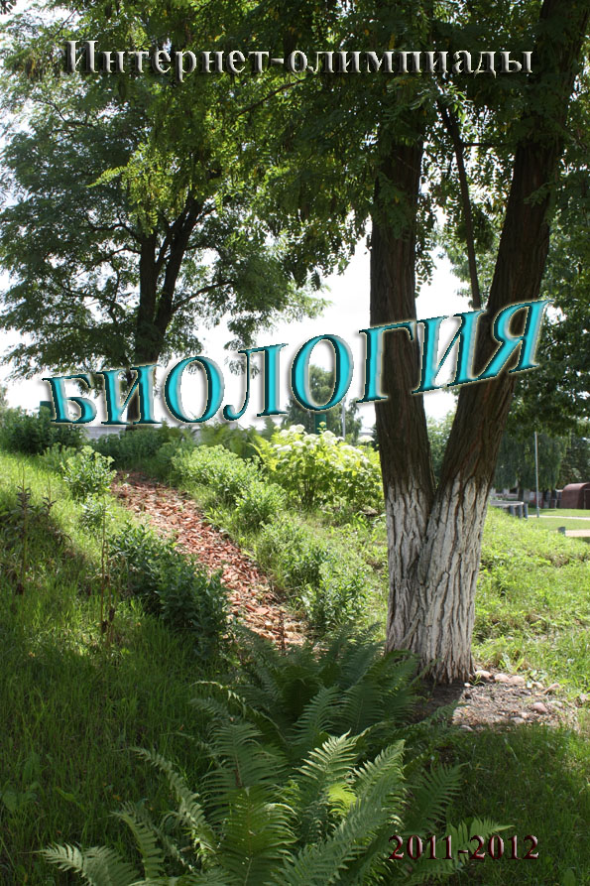

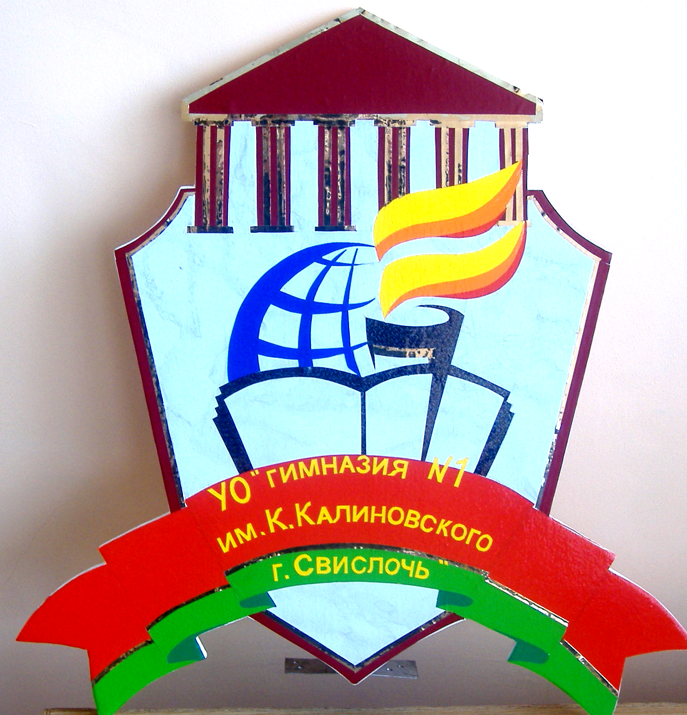
ГУО “Гимназия №1 имени К.Калиновского г.Свислочь”

Интернет-олимпиады по биологии
С.В. Филатова
гигрофиты
экология
бентос
цепень
эхинококк
гликоген
нектон

2012, Свислочь
УДК 57(076.5)
ББК 28я721
Ф51

Рекомендовано методическим советом гимназии

Филатова, С.В.
Ф51 | Интернет-олимпиады по биологии: методическое пособие для учащихся и учителей / С.В. Филатова. – Свислочь: ООО “Блокнот”, 2012. – 46 с.

Методическое плособие составлено в результате прошедшей Интернет-олимпиады по биологии в 6-11 классах учителем биологии гимназии №1 имени К.Калиновского Филатовой С.В. Содержит задания разного уровня. Может быть полезен как учащимся, так и учителям, которые не равнодушны к биологии.

Дизайн и оформление: Синица А.А.

© Филатова С.В., 2012
© Оформление, Свислочь: ООО “Блоенот”, 2012


6

1. Клеточное строение имеют:
а) только растения;
б) все животные;
в) только грибы;
г) все живые организмы.
2. Клетка живая, так как она:
а) покрыта оболочкой;
б) видна только в микроскоп;
в) дышит и питается;
г) является единицей строения.
3. Ядро в клетке:
а) обеспечивает передвижение веществ;
б) придает клетки форму;
в) участвует в делении клетки;
г) выполняет защитную функцию.
4. Назовите внутреннюю среду клетки, в которой располагается ядро и многочисленные органоиды:
а) оболочка;
б) плазматическая мембрана;
в) цитоплазма;
г) ядро.
5. Хлоропласты – это пластиды:
а) бесцветные;
б) зеленые;
в) желтые;
г) оранжевые.
6. Цитоплазма в клетке:
а) выполняет защитную функцию;
б) участвуют в делении клетки;
в) придает клетке форму;
г) осуществляет связь между частями клетки.
7. Вакуоли хорошо заметны в клетках:
а) старых;
б) молодых;
в) спелого арбуза;
г) недозрелого плода томата.
8. Главную роль в поступлении растворов веществ в клетку играют:
а) хромосомы;
б) оболочка и поры;
в) пластиды;
г) хлоропласты.
9. Растительные клетки, в отличие от животных, имеют:
а) хлоропласты, вакуоли, оболочку из клетчатки;
б) хлоропласты и вакуоли;
в) вакуоли и оболочку.
10. Хромосомы клетки находятся в :
а) цитоплазме;
б) ядре;
в) клеточном соке;
г) межклетниках.
11. Зелёный пигмент – это ….
12. Пузырьки в цитоплазме, заполненные клеточным соком – это ….
13. Соединяет клетки друг с другом ….
14. Покрывает животную клетку …
15.Простейший увеличительный прибор – это …

7

1. Сколько видов растений перечислено: клён американский, сосна обыкновенная, берёза, одуванчик лекарственный, лисичка съедобная, ложная лисичка, картофель, сосна сибирская, клюква, вереск?
а) 8; б)4; в) 10; г)4.
2. Какие бактерии считают «санитарами планеты»?
1) гниения;
2) уксуснокислые;
3) молочнокислые;
4) клубеньковые.
3. Конечным продуктом фотосинтеза у зеленых растений является вещество:
а) крахмал;
б) хлорофилл;
в) углекислый газ;
г) вода.
4. Найдите неверное утверждение:
а) при фотосинтезе потребляется кислород, выделяется углекислый газ;
б) при фотосинтезе крахмал образуется из воды и углекислого газа;
в) главным участником фотосинтеза являются хлоропласты;
г) растения питаются крахмалом, который образуется при фотосинтезе.
5. Укажите правильное положение:
а) дыхание растений происходит постоянно;
б) дыхание растений происходит днём и ночью;
в) при дыхании растений образуется энергия;
г) все положения правильные.
6. Бактерии, изогнутые в виде запятой, называются:
а) кокками;
б) вибрионами;
в) спириллами;
г) бациллами.
7. В благоприятных условиях спора бактерии:
а) делится, образуя 3 – 6 новых спор;
б) сливается с другой спорой с последующим делением;
в) погибает;
г) прорастает в новую бактериальную клетку.
8. К наземной жизни приспособилась водоросль:
а) эвглена зелёная;
б) хлорелла;
в) спирогира;
г) улотрикс.
9. Водоросли в отличие от растений:
а) встречаются исключительно в водной среде;
б) имеют в клетке зеленый пигмент;
в) не имеют настоящих листьев, стеблей и корней;
г) могут образовывать органические вещества за счет энергии света.
10. Основным структурным компонентом клеточной стенки клеток грибов является:
а) целлюлоза;
б) хитин;
в) крахмал;
г)пектиновые вещества.
11. Клетка хлореллы покрыта:
а) только цитоплазматической мембраной;
б) клеточной стенкой;
в) панцирем;
г) слизистой капсулой.
12. К гетеротрофным бактериям не относятся:
а) бактерии гниения;
б) бактерии брожения;
в) зеленые бактерии;
г) болезнетворные бактерии.
13. Квашение капусты происходит благодаря деятельности ... бактерий.
а) клубеньковых;
б) азотфиксирующих;
в) молочнокислых;
г) хемотрофных.
14. Ложноножки у амеб образуются:
а) в любой части тела;
б) строго в определенной части тела;
в) только при движении в поступательной части тела;
г) на брюшной стороне тела.
15. Ризоиды водорослей выполняют функцию:
а) дыхания;
б) фотосинтеза;
в) вегетативного размножения;
г) прикрепления к субстрату.
16. Определите особенности строения и жизнедеятельности эвглены зеленой:
а) наличие ресничек;
б) наличие большого и малого ядра;
в) наличие одного чашевидного хлоропласта;
г) миксотрофный тип питания;
д) способность образовывать цисту.
1) а, б, г;
2) б, в, д;
3) а, в;
4) г, д.
17.Амеба обыкновенная отличается от инфузории туфельки следующими признаками:
а) способностью образовывать ложноножки;
б) отсутствием сократительных вакуолей;
в) паразитическим образом жизни;
г) отсутствием полового процесса.
1) только а;
2) в, г;
3) а, г;
4)только б.
18. Для протистов характерны следующие типы и способы питания:
а) гетеротрофный;
б) хемотрофный;
в) фототрофный;
г) автогетеротрофный.
1)а, б, в;
2) а, в, г;
3) б, в, г;
4) только г.
19. Компонент клеточной стенки растений.
20. Компонент клеточной стенки бактерий.
21. Запасной углевод растений.
22. Специальные образования у водорослей, в которых формируются споры.
23.Тело водорослей.
24. Пигмент зелёного цвета.
25. Бурая водоросль, которую мы употребляем под названием «морская капуста».

8

1. Клетки внутреннего слоя тела пресноводной гидры:
а) эпителиально-мускульные;
б) стрекательные;
в) нервные;
г) промежуточные;
д) половые;
е) железистые.
2. По образу жизни и характеру питания кишечнополостные являются водными:
а) автотрофами;
б) всеядными животными;
в) фильтраторами;
г) хищниками.
3. Развитие личинок из яиц, отложенных аскаридами происходит:
а) при температуре 37оС, высокой концентрации СО2, в течение двух недель;
б) при температуре 20-30оС, высокой концентрации СО2, в течение двух недель;
в) при температуре 37оС, высокой концентрации О2, в течение недели;
г) при температуре 20-30оС, высокой концентрации О2, в течение двух недель.
4. В отличие от круглых червей, у кольчатых червей появилась:
а) пищеварительная система;
б) выделительная система;
в) кровеносная система;
г) нервная система.
5. Кровеносная система кольчатых червей:
а) незамкнутая;
б) замкнутая, пульсирует спинной сосуд;
в) замкнутая, пульсирует брюшной сосуд;
г) замкнутая, пульсируют кольцевые сосуды в передней части тела.
6. Выберите по предложенным характеристикам паразитического червя: гермафродит; основной хозяин — крупный рогатый скот.
а) печеночный сосальщик;
б) эхинококк;
в) аскарида человеческая;
г) бычий цепень.
7. Поясок на теле дождевого червя принимает участие в:
а) передвижении;
б) спаривании;
в) питании;
г) регенерации.
8. Мантией у моллюсков называется:
а) наружная часть раковины;
б) кожная складка, покрывающая тело;
в) часть системы органов размножения;
г) часть пищеварительной системы.
9. Какие черты организации отличают брюхоногих наземных моллюсков от двустворчатых:
а) асимметричная раковина;
б) разбросанно-узловой тип нервной системы;
в) незамкнутая кровеносная система;
г) легочное дыхание;
д) наличие терки?
1) а, г, д;
2) б, в, г;
3) только б, г;
4) только в, г.
10. Планария отличается от аскариды наличием:
а) кожно-мускульного мешка;
б) паренхимы в промежутках между органами;
в) кровеносной системы;
г) метанефридиев;
д) гермафродитизма.
1) а, в,д;
2) б, г,д;
3) только б, д;
4) только б, г.
11. Цепни от сосальщиков отличаются:
а) отсутствием присосок;
б) отсутствием пищеварительной системы;
в) наличием кутикулы;
г) членистым строением тела;
д) наличием полости тела.
1) а, б;
2)б, г;
3) в, г,д;
4) только г, д.
12. В отличие от кольчатых червей у брюхоногих моллюсков:
а) тело лишено сегментации;
б) полость тела первичная;
в) нервная система разбросанно-узлового типа; г) фильтрационный способ питания;
д) кровеносная система незамкнутая.
1) а, б, г;
2)б, г, д;
3) в, г,д;
4) а, в, д.
13. Отметьте характерные черты плоских червей:
а) имеют билатеральную симметрию тела;
б) в пищеварительной системе хищных видов есть глотка;
в) свободноживущие виды дышат всей поверхностью тела;
г) отсутствует выделительная система;
д) полость тела вторичная.
1) а, г, д;
2) а, б, в;
3) а, б, г;
4) б, в, д.
14. Из перечисленных животных к брюхоногим моллюскам относят:
а)осьминога
б)виноградную улитку
в)беззубку
г)устрицу
15. К органам выделения большого прудовика относят :
а) анальное отверстие
б) печень
в) почку
г) протонефридии.
16.Особое приспособление - чернильная железа есть у:
а)всех моллюсков;
б)головоногих;
в)брюхоногих;
г) двустворчатых.
17. Личинки каких моллюсков паразитируют на рыбах?
а)двустворчатых;
б)головоногих;
в)брюхоногих;
г) всех моллюсков.
18. Употребляя в пищу плохо проваренное мясо можно заразиться:
а) острицей
б) человеческой аскаридой
в) бычьим цепнем
г) печёночным сосальщиком.
19. Приспособлением червей-паразитов к обитанию в живом организме служат:
а) развитые кровеносная и нервная системы
б) хорошо развитые органы чувств
в) низкая плодовитость
г) плотные покровы тела
20. Наибольшее развитие у паразитических червей получила система органов:
а) пищеварения
б) чувств
в) размножения
г) выделения
21. К типу плоские черви относятся:
а) печёночный сосальщик, бычий цепень, планария, эхинококк;
б) аскарида, острица, власоглав, трихинелла;
в) планария, власоглав, трихинелла, дождевой червь;
г) печёночный сосальщик, бычий цепень, аскарида, острица.
22. К какому типу относится раздельнополое животное, у которого сквозная пищеварительная система, первичная полость тела, имеется кожно-мускульный мешок?
23. К какому типу относится животное, у которого сегментированное тело, в кожно-мускульном мешке два слоя мышц, замкнутая кровеносная система, органы выделения — метанефридии?
24. Внешнее различие самца и самки
25. Способ передвижения головоногих моллюсков

9

1. Железа внутренней секреции – это:
а) сальная
б) поджелудочная
в) печень
г) щитовидная
2. Железа внутренней секреции, управляющая большинством гормональных процессов в организме человека:
а) щитовидная;
б) поджелудочная;
в) надпочечники;
г) гипофиз.
3. Мышечная ткань образована:
а) только одноядерными клетками;
б) только многоядерными мышечными волокнами;
в) плотно прилегающими друг к другу двуядерными волокнами;
г) одноядерными клетками или многоядерными мышечными волокнами.
4. К соединительной ткани относится:
а) жировая ткань
б) поперечнополосатая сердечная мышечная ткань;
в) железистый эпителий;
г) нервная ткань;
д) гладкая мышечная ткань.
5. За пределами ЦНС находятся тела нейронов соматической нервной системы:
а) двигательных;
б) чувствительных;
в) вставочных;
г) чувствительных и вставочных.
6. Сухожилия, при помощи которых мышцы соединяются с костями, образованы соединительной тканью:
а) костной;
б) хрящевой;
в) рыхлой волокнистой;
г) плотной волокнистой.
7. Передние корешки спинного мозга образованы аксонами нейронов:
а) двигательных;
б) чувствительных;
в) только вставочных;
г) вставочных и чувствительных.
8. Основная клетка нервной ткани – нейрон обычно состоит из:
а) тела, одного короткого и нескольких длинных отростков;
б) тела, одного длинного и нескольких коротких отростков;
в) нескольких тел, одного короткого и одного длинного отростка;
г) нескольких тел с отходящими от них длинными и короткими отростками.
9.Укажите, при поражении каких частей нервной системы нога человека не двигается, но сохраняет чувствительность:
а) двигательных нейронов;
б) чувствительных нейронов;
в) передних корешков спинномозговых нервов; г) задних корешков спинномозговых нервов.
1) Только а; 2) б, г; 3) а, г; 4) а, в.
10. Проводниковая функция наиболее характерна для отдела головного мозга:
а) передний мозг;
б) мост;
в) средний мозг;
г) промежуточный мозг.
11. В отличие от дендритов аксоны:
а) проводят возбуждение к телу нейрона;
б) проводят возбуждение от тела нейрона;
в) не способны к проведению возбуждения;
г) нет правильного ответа.
12. Вытяните вперед правую руку. Указательным пальцем коснитесь кончика носа. Какой отдел мозга участвовал в осуществлении этого движения, координируя деятельность мышц руки и определяя траекторию движения?
а) спинной мозг;
б)продолговатый мозг;
в)мозжечок;
г)средний мозг;
д)кора больших полушарий.
13. Автономная нервная система человека контролирует работу:
а) мышц-сгибателей;
б) внутренних органов;
в) мышц-разгибателей;
г) рецепторов кожи.
14. От головного мозга человека отходит ... пар черепно-мозговых нервов:
а) 6; б) 10; в) 12; г) 16.
15. Парасимпатическая нервная система не влияет на работу:
а) сердца;
б) мочевого пузыря;
в) потовых желёз;
г) слюнных желёз.
16. Как называется часть промежуточного мозга человека, в которой происходит первичная оценка значимости информации, поступающей от органов чувств?
17. Структура головного мозга человека, состоящая из совокупности нервных волокон, соединяющих левое и правое большие полушария, называется....
18. Как называется совокупность вспомогательных клеток нервной ткани человека, выполняющих опорную и трофическую функции?
19. Как называется отдел головного мозга человека, в котором расположены ядра X пары черепномозговых нервов и центры регуляции функций внутренних органов?
20. Как называется часть промежуточного мозга человека, в которой находятся центры регуляции обмена веществ, жажды, голода, насыщения?

21. Назовите отдел головного мозга человека, в котором берет свое начало III пара черепномозговых нервов и находятся центры ориентировочных рефлексов на зрительные раздражения.
22. Составьте последовательность прохождения нервного импульса по трехнейронной рефлекторной дуге соматического рефлекса человека, используя все элементы:
1 | Аксон чувствительного нейрона
2 | Аксон вставочного нейрона
3 | Спинномозговой ганглий
4 | Тело вставочного нейрона
5 | Тело мотонейрона
6 | Мышца
7 | Афферентное нервное волокно
8 | Аксон мотонейрона
23. Какой цифрой на схеме рефлекторной дуги обозначен описанный элемент: передает информацию к телу чувствительного нейрона; миелинизирован; распространение импульса происходит быстро?
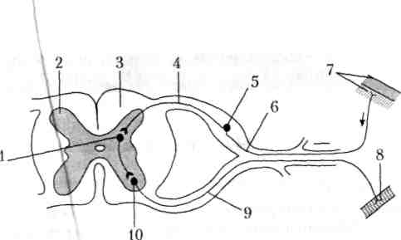
24. Какой цифрой на схеме рефлекторной дуги обозначен описанный элемент: передает информацию непосредственно на вставочный нейрон; миелинизирован, распространение импульса происходит быстро?
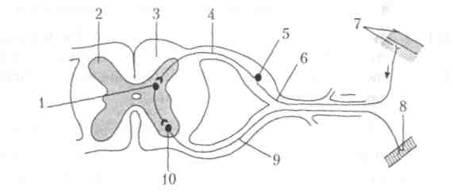
25. Впишите недостающее звено в последовательности расположения отделов мозга в организме человека:
продолговатый мозг -> ... -> средний мозг -> промежуточный мозг.

10

1. Четыре химических элемента встречаются в клетке в наибольшем количестве. На их долю приходится 98% всего содержимого клетки. Укажите химический элемент, НЕ относящийся к ним.
1)0; 2)Р; 3)N; 4)Н; 5) С;
2. Сера содержится в:
1) белках;
2) углеводах;
3) жирах;
4) нуклеиновых кислотах.
3. Углерод как элемент входит в состав:
1) белков и углеводов;
2) углеводов и липидов;
3) углеводов и нуклеиновых кислот;
4) всех органических соединений клетки.
4. Укажите «лишнее» химическое соединение.
1) пепсин;
2) коллаген;
3) кератин;
4) хитин;
5) каталаза;
6) мальтаза
7) гемоглобин.
5. Назовите вещество, относящееся к липидам.
1) клетчатка;
2) АТФ;
3) холестерин;
4) липаза.
6. Все нижеперечисленные химические соединения, кроме одного, — углеводы. Укажите химическое соединение, которое углеводом НЕ является.
1) хитин;
2) кератин;
3)галактоза;
4)лактоза.
7. Какие химические связи принимают непосредственное участие в формировании вторичной структуры белка?
1) ковалентные;
2) водородные;
3) ионные;
4) гидрофобные.
8. Исследования одного из видов РНК показали, что в ее молекуле на долю гуанина приходится 34%, а на долю цитозина — 18% всех азотистых оснований. Сколько (в %) гуанина содержится в той части молекулы ДНК, на участке которой в процессе транскрипции образовалась эта РНК?
1) 17; 2)18; 3)24; 4)26; 5)33; 6)34.
9. Почему при денатурации фермента исчезает его каталитическая активность?
1) разрушается первичная структура белка;
2) изменяется третичная структура и взаимное расположение аминокислот активного центра;
3) изменяется строение радикалов аминокислот;
4) происходит образование фермент-субстратного комплекса.
10. Как переводится термин «прокариоты»?
1) доядерные;
2) ядерные;
3) безъядерные;
4) полностью ядерные (с хорошо выраженным ядром).
11. Белки — это полимеры, состоящие из:
1) аминокислот, объединенных пептидными связями;
2) фосфатных групп, объединенных с сахарными группами;
3) углеводородных остатков, 4) четырех нуклеотидов.
12. Фермент — это:
1) участок ДНК, ответственный за ферментацию;
2 белок, способный катализировать биохимическую реакцию;
3) элемент третичной структуры;
4) все предыдущие варианты ответов правильны;
13. Молекула гликогена состоит из остатков:
1) глюкозы; 2) галактозы; 3) глюкозы и галактозы; 4) галактозы и фруктозы.
14. Состав мономеров молекул ДНК и РНК отличается друг от друга содержанием:
1) сахара;
2) азотистых оснований;
3) сахара и азотистых оснований;
4) сахара, азотистых оснований и остатков фосфорных кислот.
15. В наибольшем количестве в клетке содержится:
1) тРНК;
2) иРНК;
3) рРНК;
4) они находятся в равных количествах.
16. Основным запасным питательным веществом у грибов является:
1) гликоген;
2) целлюлоза;
3) крахмал;
4) валютин;
5) глюкоза.
17.Азотистое основание аденин в молекуле ДНК:
а) комплементарно тимину;
б) комплементарно цитозину;
в) соединено с рибозой;
г) образует водородные связи с комплементарным азотистым основанием;
д) образует макроэргические связи с остатком фосфорной кислоты.
1)а,д; 2) а, в; 3)б, в; 4) а, г.
18. Опишите строение молекулы иРНК эукариот:
а) одна полинуклеотидная цепь;
б) одна полипептидная цепь;
в) две полинуклеотидные цепи;
г) содержит цитозин и урацил;
д) содержит цитозин и тимин;
е) содержит дезоксирибозу.
1) б,д; 2) а,д; 3) а, г; 4) в, е.
19. Назовите пуриновое основание, которое в молекуле ДНК образует три водородные связи с пиримидиновым основанием в комплементарной паре.
20. Какой полисахарид, состоящий из остатков молекул глюкозы, образуется и накапливается в печени?
21. В состав тироксина входит микроэлемент .... (Ответ запишите словом.)
22. Компонент клеточной стенки грибов.
23. Компонент клеточной стенки растений.
24. Запасной полисахарид растений.
25. Углевод в АТФ.

11

1.Закономерности взаимоотношений организмов между собой и с окружающей средой изучает наука:
1)экология;
2)гистология;
3) генетика;
4) цитология.
2. Абиотическими факторами являются:
1) свет, влажность, воздух, растения;
2) свет, влажность, воздух, почва;
3) свет, влажность, воздух, почва, почвенные бактерии;
4) свет, влажность, воздух, почва, почвенные бактерии, температура.
3. Растения, живущие на сильно увлажнённых почвах:
1)гидрофиты;
2)гигрофиты;
3)мезофиты;
4)ксерофиты.
4.Организмы, обитающие в толще воды, способные противостоять течению:
1)планктон;
2)нектон;
3)бентос;
4)нейстон.
5. Фототаксис — это:
1) экологическая связь определенного вида с затененным или незатененным местообитанием;
2) количество света за определенную единицу времени, необходимое для развития данного вида;
3) направленное перемещение организмов под влиянием света;
4) связь между ростом личинок насекомых и световыми условиями.
6. Камбала, морская звезда, морской еж относятся к экологической группе:
1)планктон;
2)нектон;
3)бентос;
4)нейстон.
7. Представители нейстона:
1)клоп водомерка, клоп гладыш, личинка комара;
2) личинка комара, морские лилии, щука;
3) жук вертячка, улитка прудовик, морская звезда;
4)тюлень, клоп водомерка, улитка прудовик.
8. Вши, блохи, клопы, комары являются:
1)эндопаразитами;
2)хищниками;
3)экзопаразитами;
4)мутуалистами.
9. Ограничивающий (лимитирующий) фактор - это фактор...
1) находящийся за пределами выносливости организма;
2) определяющий приспособленность организмов друг к другу;
3) обостряющий действие других факторов;
4) делающий невозможным существование организма, даже при оптимуме других факторов.
10. Морфологические адаптации теплокровных животных для поддержания высокой температуры тела:
1) изменение скорости химических и окислительных процессов в клетках;
2) при продвижении на север у родственных видов уменьшаются выступающие части тела - уши, лапы, морда;
3) летняя и зимняя спячка;
4) появление мышечной дрожи на холоде.
11. Фактор среды, в пределах которого процессы жизнедеятельности организмов протекают наиболее интенсивно:
1) ограничивающий;
2) оптимальный;
3) антропогенный;
4) биотический.
12. Организмы, изображенные на рисунке:
а) являются гигрофитами;
б) являются гидробионтами;
в) используют для синтеза веществ энергию электромагнитного излучения;
г) свободно парят в воде;
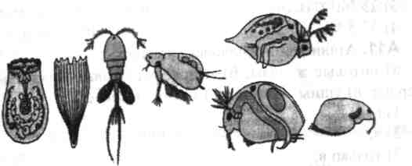
д) являются основными потребителями органического вещества.
1) а, г, д;
2) только б, д;
3) б, в, г;
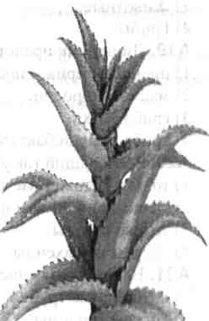
4) б, г, д.
13. Дайте экологическую характеристику виду, изображенному на рисунке:
а) ксерофит;
б) мезофит;
в) гигрофит;
г) на поверхности клеток эпидермиса откладываются гидрофобные соединения;
д) на поверхности клеток эпидермиса откладываются гидрофильные соединения.
.1)а, г;
2) а, д;
3) б, д;
4) в, г.
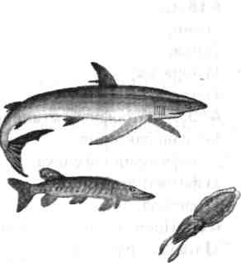
14. Организмы, изображенные на рисунке, относятся к:
а) гигрофитам;
б) гидробионтам;
в) нектону;
г) комменсалам;
д) консументам первого порядка;
е) эндотермным животным.
1)а, в, е;
2) а, г, д;
3) б, в, д;
4) б, в.
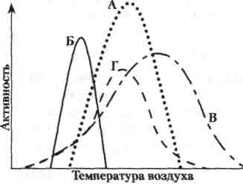
15. На графике отражено различное отношение организмов к температуре окружающей среды. Расположите данные организмы в порядке усиления их стенобионтности.
1) А->Б->В->Г;
2)Б->А->Г->В;
3)В->Г->А->Б;
4)Г- В->Б-»А.

16. Назовите группу растений-ксерофитов, которые могут переносить глубокое обезвоживание тканей, имеют мелкие жесткие листья, покрытые кутикулой.
17. Виды организмов, способные выдерживать значительные колебания условий среды.
18.Реакция организмов на изменение длины светового дня.
19. Организмы, температура тела которых непостоянна, зависит от температуры окружающей среды.
20. Растения, способные запасать воду в своих тканях и органах.



Ответы:

6 клас
- г) все живые организмы;
- в) дышит и питается;
- в) участвует в делении клетки;
- в) цитоплазма;
- б) зеленые;
- г) осуществляет связь между частями клетки;
- в) спелого арбуза;
- б) оболочка и поры;
- а) хлоропласты, вакуоли, оболочку из клетчатки;
- б) ядре;
- хлорофилл;
- вакуоли;
- межклеточное вещество;
- цитоплазматическая мембрана;
- лупа.

7 класс
- г)4;
- 1) гниения;
- а) крахмал;
- а) при фотосинтезе потребляется кислород, выделяется углекислый газ;
- г) все положения правильные;
- б) вибрионами;
- г) прорастает в новую бактериальную клетку;
- б) хлорелла;
- в) не имеют настоящих листьев, стеблей и корней;
- Б) хитин;
- б) клеточной стенкой;
- в) зеленые бактерии;
- в) молочнокислых;
- а) в любой части тела;
- г) прикрепления к субстрату;
- 4) г, д;
- 3) а, г;
- 2) а, в, г;
- Целлюлоза;
- Муреин;
- Крахмал;
- Спорангии;
- таллом, или слоевище;
- Хлорофилл;
- Ламинария.

8 класс
- е) железистые;
- г) хищниками;
- г) при температуре 20-30оС, высокой концентрации О2, в течение двух недель.;
- в) кровеносная система;
- г) замкнутая, пульсируют кольцевые сосуды в передней части тела;
- а) печеночный сосальщик;
- б) спаривании;
- б) кожная складка, покрывающая тело;
- 1) а, г, д;
- 3) только б, д;
- 2)б, г;
- 4) а, в, д;
- 2) а, б, в;
- Б)виноградную улитку;
- В) почку;
- Б)головоногих;
- А)двустворчатых;
- В) бычьим цепнем;
- Г) плотные покровы тела;
- В) размножения;
- А) печёночный сосальщик, бычий цепень, планария, эхинококк;
- круглые черви, или нематоды;
- кольчатые черви;
- половой диморфизм;
- реактивный.

9 класс
- г) щитовидная;
- г) гипофиз;
- г) одноядерными клетками или многоядерными мышечными волокнами;
- а) жировая ткань;
- б) чувствительных;
- г) плотной волокнистой;
- а) двигательных;
- б) тела, одного длинного и нескольких коротких отростков;
- 4) а, в4
- б) мост;
- б) проводят возбуждение от тела нейрона;
- в)мозжечок;
- б) внутренних органов;
- в) 12;
- в) потовых желёз;
- таламус;
- мозолистое тело;
- Глия;
- продолговатый мозг;
- гипоталамус;
- средний мозг;
- 73142586;
- 6;
- 4;
- Мост.

10 класс
- 2)Р;
- 1) белках;
- 4) всех органических соединений клетки;
- 4) хитин;
- 3) холестерин;
- 2) кератин;
- 2) водородные;
- 4) 26;
- 1) разрушается первичная структура белка;
- 1) доядерные;
- 1) аминокислот, объединенных пептидными связями;
- 2 белок, способный катализировать биохимическую реакцию;
- 1) глюкозы;
- 3) сахара и азотистых оснований;
- 3) рРНК;
- 1) гликоген;
- 4) а, г;
- 3) а, г;
- Гуанин;
- Гликоген;
- Йод;
- Хитин;
- Целлюлоза;
- Крахмал;
- Рибоза.

11 класс
- 1)экология;
- 2) свет, влажность, воздух, почва;
- 2)гигрофиты;
- 2)нектон;
- 3) направленное перемещение организмов под влиянием света;
- 3)бентос;
- 1)клоп водомерка, клоп гладыш, личинка комара;
- 3) экзопаразитами;
- 4) делающий невозможным существование организма, даже при оптимуме других факторов;
- 2) при продвижении на север у родственных видов уменьшаются выступающие части тела - уши, лапы, морда;
- 2) оптимальный;
- 4) б, г, д;
- 1)а, г;
- 4) б, в;
- 3)В->Г->А->Б;
- Склерофиты;
- Эврибионты;
- Фотопериодизм;
- Пойкилотермные4
- Суккуленты.

Приложения. Таблицы результатов

6 клас

№ | Ф. И.  ученика | Школа | Ф.И.О.учителя | Процент выполнения | Место
1 | Семакович Дмитрий | Гимназия №1 | Филатова Светлана Владимировна | 87 | 1
2 | Равинская Анжелика | Полонковская | Немец Екатерина Павловна | 47
3 | Фетисенко Мирослав | Гимназия №1 | Филатова Светлана Владимировна | 67
4 | Палто Елена | Гимназия №1 | Филатова Светлана Владимировна | 67
5 | Баран Дарья | Добровольский детский сад-средняя школа | Омельченко Ирина Петровна | 67
6 | Хованский Александр | Новодворская СШ | Якута Валентина Казимировна | 73 | 3
7 | Лашкевич Маргорита | Новодворская СШ | Якута Валентина Казимировна | 73 | 3
8 | Ярошевич Елена | Новодворская СШ | Якута Валентина Казимировна | 80 | 2
9 | Якута Вероника | Новодворская СШ | Якута Валентина Казимировна | 80 | 2
10 | Радионик Алина | Гимназия №1 | Филатова Светлана Владимировна | 67
11 | Валюк Алла | Гимназия №1 | Филатова Светлана Владимировна | 80 | 2
12 | Здановская Юля | Гимназия №1 | Филатова Светлана Владимировна | 87 | 1

7 класс
№ | Ф. И.  ученика | Школа | Ф.И.О.учителя | Процент выполнения | Место
1 | Курбат Екатерина | Гимназия №1 | Филатова С.В. | 68
2 | Лашкевич Виктор | Новодворская СШ | Якута В.К. | 76 | 2
3 | Савко Антон | Новодворская СШ | Якута В.К. | 72 | 3
4 | Якута Каролина | Новодворская СШ | Якута В.К. | 76 | 2
5 | Болбат Мария | Новодворская СШ | Якута В.К. | 72 | 3
6 | Иванюк Мария | ГУО"Добровольский детский сад -средняя школа" | Омельченко Ирина Петровна | 84 | 1
7 | Дадонова Руслана | гимназия №1 | Филатова С.В. | 68
8 | Власевич Артем | гимназия №1 | Войтко Светлана Николаевна | 64
9 | Сергеева Анна | МБОУ СОШ | Шувалова Жанна Владимировна | 68

8 класс
№ | Ф. И.  ученика | Школа | Ф.И.О.учителя | Процент выполнения | Место
1 | Здановская Анастасия | Гимназия №1 | Филатова Светлана Владимировна | 52
2 | Дудко Алеся | Гимназия №1 | Филатова Светлана Владимировна | 100 | 1
3 | Лапытько Дарья | Гимназия №1 | Филатова Светлана Владимировна | 72
4 | Янушко Екатерина | Гимназия №1 | Филатова Светлана Владимировна | 64
5 | Соловей Елизавета | Полонковская базовая школа | Немец Екатерина Павловна | 60
6 | Данилович Екатерина | Полонковская базовая школа | Немец Екатерина Павловна | 40
7 | Масловецкая Виктория | Полонковская базовая школа | Немец Екатерина Павловна | 48
8 | Шелест Любовь | Полонковская базовая школа | Немец Екатерина Павловна | 64
9 | Якута Александр | Новодворская средняя школа | Панотчик Мария Иосифавна | 84 | 2
10 | Гончаревич Вадим | Новодворская средняя школа | Панотчик Мария Иосифавна | 76 | 3
11 | Андрушко Виктория | Новодворская средняя школа | Панотчик Мария Иосифавна | 60
12 | Пичковская Екатерина | Добровольский детский сад-средняя школа" | Омельченко Ирина Петрововна | 64
13 | Урбанович Ольга | Добровольский детский сад-средняя школа" | Омельченко Ирина Петрововна | 64
14 | Гичкалов Вадим | Добровольский детский сад-средняя школа | Омельченко Ирина Петрововна | 48
15 | Дятел Ольга | Гимназия №1 | Филатова Светлана Владимировна | 52
16 | Синица Денис | Гимназия №1 | Филатова Светлана Владимировна | 76 | 3

9 класс
№ | Ф. И.  ученика | Школа | Ф.И.О.учителя | Процент выполнения | Место
1 | Филатова Дарья | Гимназия №1 | Филатова Светлана Владимировна | 100 | 1
2 | Пац Егор | Полонковская | Филатова Светлана Владимировна | 92 | 2
3 | Грицкевич Анастасия | Новодворская СШ | Гончаревич Алла Ивановна | 24
4 | Савко Гражина | Новодворская СШ | Гончаревич Алла Ивановна | 24
5 | Радионик Рената | Гимназия №1 | Филатова Светлана Владимировна | 68
6 | Косинская Екатерина | Новодворская СШ | Гончаревич Алла Ивановна | 76 | 3
7 | Ковальчук Елена | Новодворская СШ | Гончаревич Алла Ивановна | 76 | 3
8 | Сухоцкая Алеся | Добровольский детский сад-средняя школа | Омельченко Ирина Петровна | 52
9 | Дятел Юлия | СШ№3 | Кислая Галина Евгеньевна | 48
11 | Сабелло Алина | СШ №1 | Сабелло Алина Игоревна | 48
12 | Стречень Владислав | Средняя школа: №157 | Литвинова Тамара Васильевна | 64

10 класс
№ | Ф. И.  ученика | Школа | Ф.И.О.учителя | Процент выполнения | Место
1 | Заборонок Алексей | МБОУ СОШ №21 | Нестерова Ирина Александровна | 84 | 1
2 | Гончаревич Анна | Новодворская СШ | Гончаревич Алла Ивановна | 72 | 2
3 | Гончаревич Татьяна | Новодворская СШ | Гончаревич Алла Ивановна | 72 | 2
4 | Ботвич Ирина | Новодворская СШ | Гончаревич Алла Ивановна | 72 | 2
5 | Андрушко Александр | Новодворская СШ | Гончаревич Алла Ивановна | 64 | 3
6 | Мархалюк Александр | Новодворская СШ | Гончаревич Алла Ивановна | 64 | 3
7 | Василенко Алексей | Добровольский детский сад-средняя школа | Омельченко Ирина Петровна | 32
8 | Бранцевич Нелли | СШ №17 |  | 48

11 класс
№ | Ф. И.  ученика | Школа | Ф.И.О.учителя | Процент выполнения | Место
1 | Русак Александр | Добровольский детский сад-средняя школа | Омельченко Ирина Петровна | 65 | 2
2 | Горденя Вадим | Добровольский детский сад-средняя школа | Омельченко Ирина Петровна | 55 | 3
3 | Севко Дарья | Гимназия №1 | Филатова Светлана владимировна | 100 | 1
Оглавление
6 5
7 7
8 12
9 18
10 24
11 29
Ответы: 34
6 клас 34
7 класс 35
8 класс 36
9 класс 37
10 класс 38
11 класс 39
Приложения. Таблицы результатов 41
6 клас 41
7 класс 42
8 класс 42
9 класс 44
10 класс 45
11 класс 45

